Provinciaal Kampioenschap estafette 2013 – Jeugdreeksen
Voor de jeugd zagen we enkel twee pupillen ploegen bij de jongens aan de start.
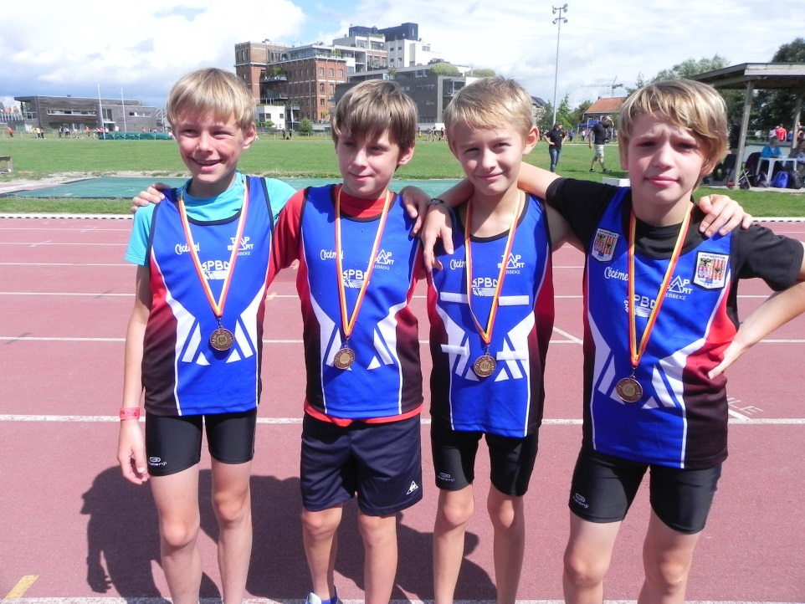
Gerben Dehertogh, Jaro Verhaegen, Thomas Borry en Arne Wauters vormden de ploeg op de 4x60. De jongens moesten lopen in de minder gunstige binnenbaan, maar wisten dankzij snelle spurts en foutloze aflossingspunten, hun reeks te winnen. Voor de eindstand was het spannend afwachten, maar de prestatie werd beloond met een bronzen medaille en een tijd van 36.22.
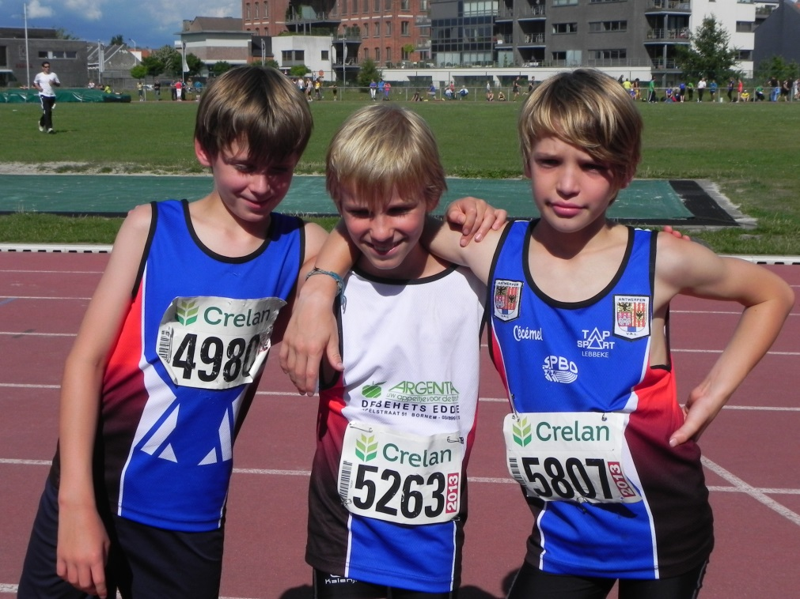
Ook in de 3x600 kwam een ploeg in actie met Gerben Dehertogh, Wout Huyck en Thomas Borry. Gerben liep een snelle eerste ronde, Wout zette voor zijn laatste 100m nog een zeer straffe eindspurt in, en Thomas Borry kon de zege in hun reeks veilig stellen. De tweede reeks was sneller, en de ploeg eindigde op een 8e plaats. Maar ook op dit nummer mocht iedereen tevreden zijn met de prestatie, want het clubrecord werd sterk verbeterd van een ruime 7 minuten naar een tijd van 6’01.16.

